|  |  |
| --- | --- |
| Hamilton Island Air  Fly/Cruise to Reefworld |  |
| 汉密尔顿岛飞行公司 飞去船回珊瑚平台 |

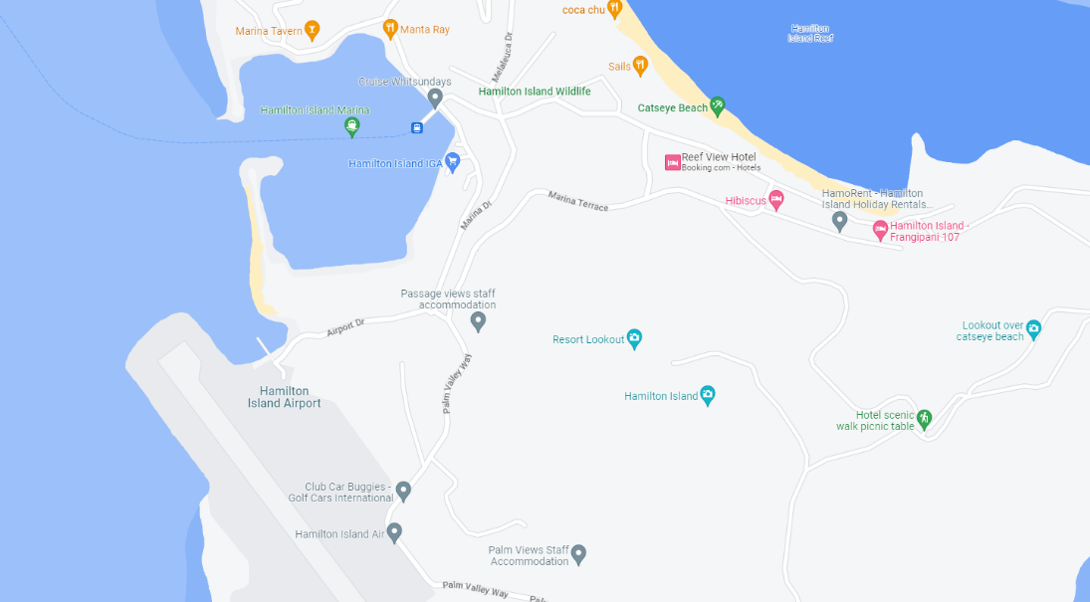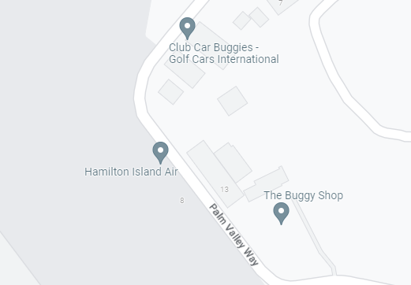

**HAMILTON ISLAND AIR AIRPORT**



在 Google Maps 上[查看](https://www.google.com/maps/place/Hamilton+Island+Air/@-20.3540705,148.9511741,18z/data=!4m6!3m5!1s0x6bd9ad110867d7ad:0xf5514222d0c216a4!8m2!3d-20.354478!4d148.9509563!16s%2Fg%2F11cn1203kz?hl=zh-CN)

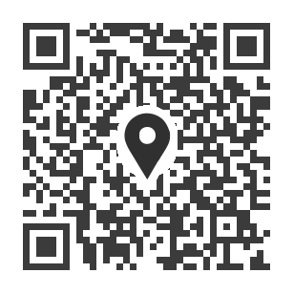

|  |  |  |  |  |
| --- | --- | --- | --- | --- |
| 集合地点 |  | | 携带物品 | |
| 您所住酒店的主要入口 | |  | | 泳衣，沙滩巾，防晒霜，太阳镜，帽子，防虫喷雾，相机，外套，点心，饮料等等。 |
| 注意事项 | | | | |
| * 汉密尔顿岛飞行公司的员工会在您酒店的大门处来接您。住在 qualia 的客人，酒店的员工会送您到飞行公司的机场。 * 飞去船回行程，包含自助午餐。 * 珊瑚平台上的换衣处可能游客较多，建议提前穿著泳衣。 * 开放区域的冷水淋浴也可供您使用。 * 请注意，浮台上没有 Wi-Fi 等互联网设施。 * 如果你较易晕船，建议事先服用晕船药。 * 行程可能会因为天气原因取消（强风，暴雨等等）。 * 建议携带水或饮料，直升机内温度可能较高。 * 在回程途中，游船将经由汉密尔顿岛前往大陆。请务必在汉密尔顿岛下船，届时船上会有通知发布。 * 游客可从游船码头自行返回酒店。住在海滨俱乐部和 qualia 的客人将由酒店的员工来接，请直接联系酒店前台。 * 取消政策取决于住宿计划和旅行社的规定。 | | | | |



　　　　　　　　　　　　　　　　　　　　如需查看有关于飞行游览的流程，请使用右侧的二维码或点击[此处](https://vimeo.com/780184798/004b87cd53)。